logo_hhu **课程设计报告Course Project Report**

**报告编号 Report No: CPR-1606010420**

**撰写日期 Date: 2019-6-18**

**“数据库系统原理”课程设计报告**

**Report on Project of Course “Principles of Database System”**

姓名 崔凌云

（计算机科学与技术专业 2016年级 4班 学号1606010420）

Email: 919345318@qq.com

**实验课程：**“数据库系统原理”课程设计

Project of Course “Principles of Database System”

**主讲教师**：张云飞

**所属课程：**数据库

Database

**主讲教师：**张云飞

**学 分 数：**1 Credits

**开设学院：**计算机与信息学院 College of Computers & Information

**开设时间：**2018~2019学年第二学期 2nd Semester, 2018~2019

成绩Grade：

河 海 大 学

1 实验2.1 数据查询

1. 实验内容

以School数据库为例，在该数据库中存在四张表格，分别为：

1. 表STUDENT(sid, sname, email, grade);
2. 表TEACHERS(tid, tname, email, salary);
3. 表COURSES(cid, cname, hour);
4. 表CHOICES(no, sid, tid, cid, score)
5. 实验步骤

(1)      查询年级为2001的所有学生的名称并按编号升序排列。

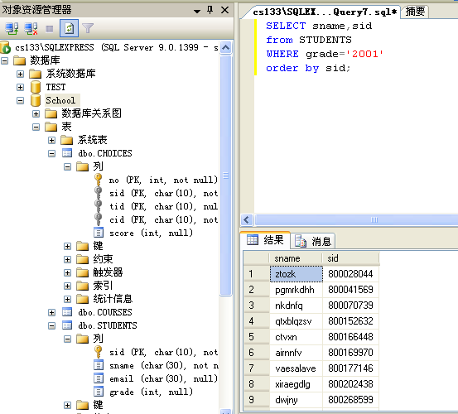

(2)      查询学生的选课成绩合格的课程成绩，并把成绩换算为积点（60分对应积点为1，每增加1分，积点增加0.1）。

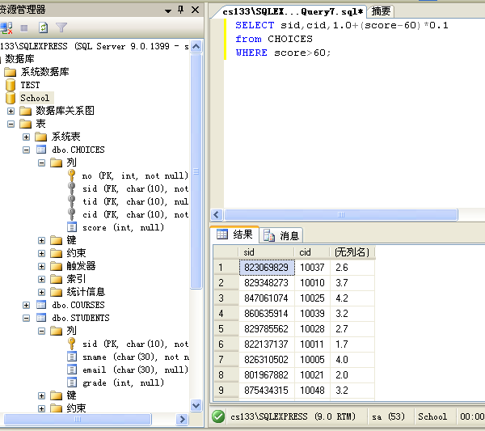

(3)      查询课时是48或64的课程的名称。

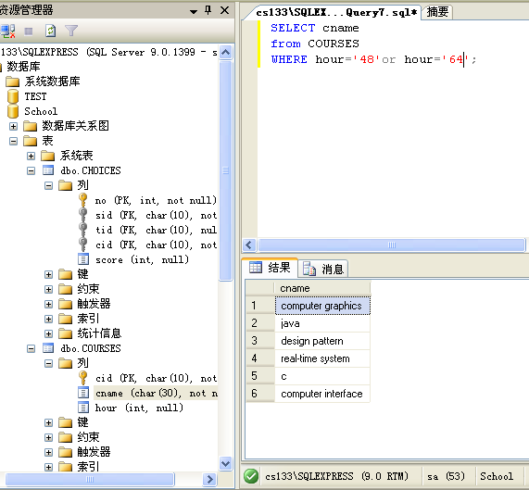

(4)      查询所有课程名称中含有data的课程编号。

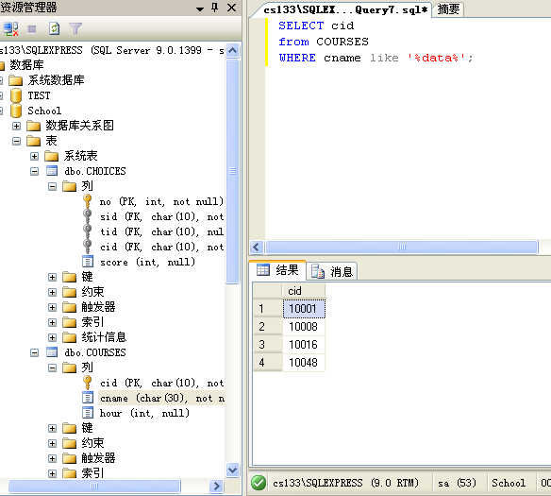

(5)      查询所有选课记录的课程号（不重复显示）。

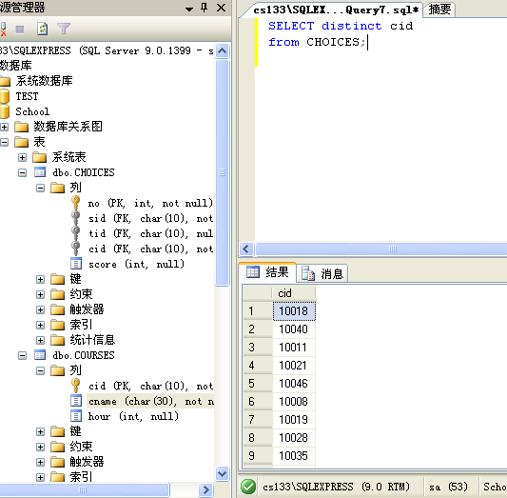

(6)      统计所有教师的平均工资。

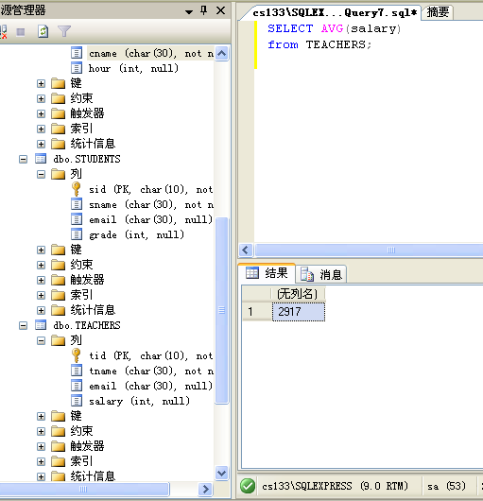

(7)      查询所有教师的编号及选修其课程的学生的平均成绩，按平均成绩降序排列。

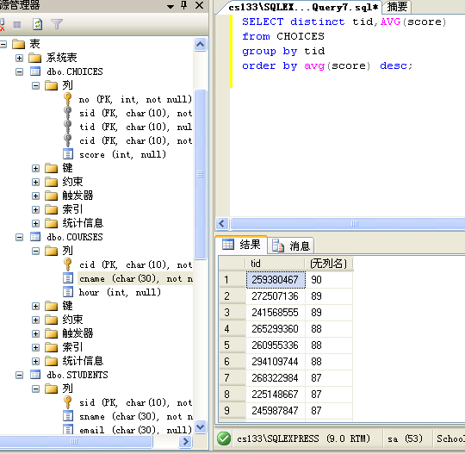

(8)      统计各个课程的选课人数和平均成绩。

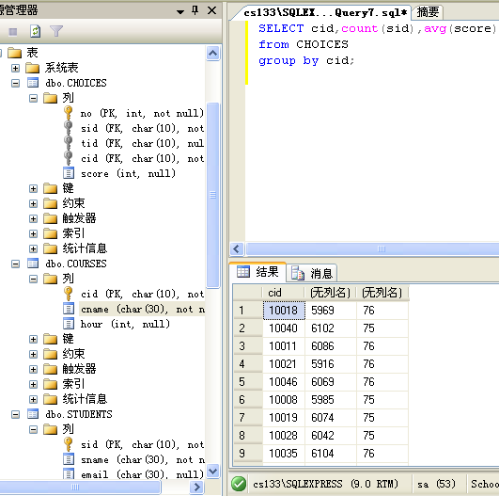

(9)      查询至少选修了三门课程的学生编号。

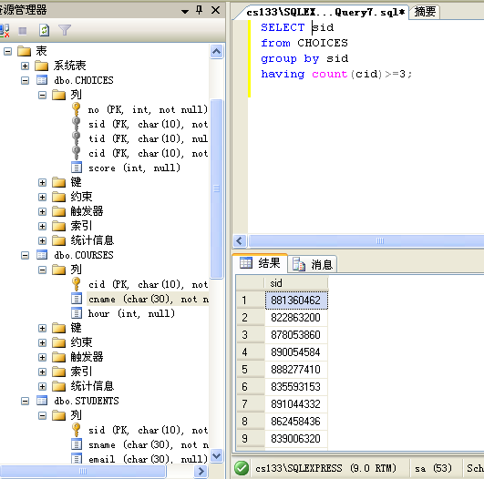

(10)  查询编号800009026的学生所选的全部课程的课程名和成绩。

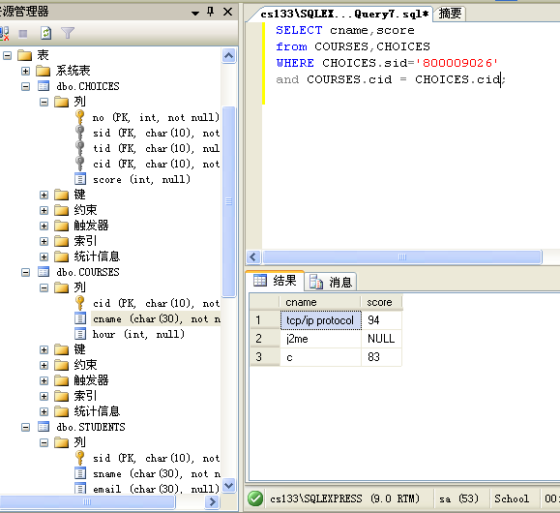

(11)  查询所有选修了database的学生的编号。

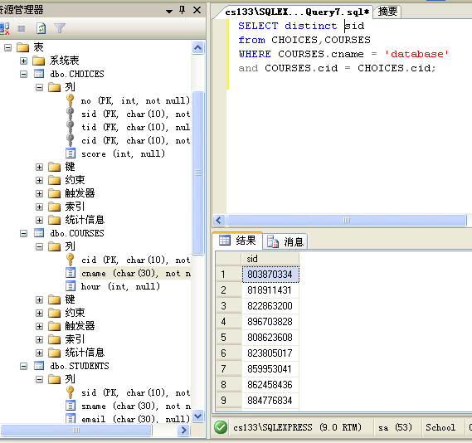

(12)  求出选择了同一个课程的学生数。

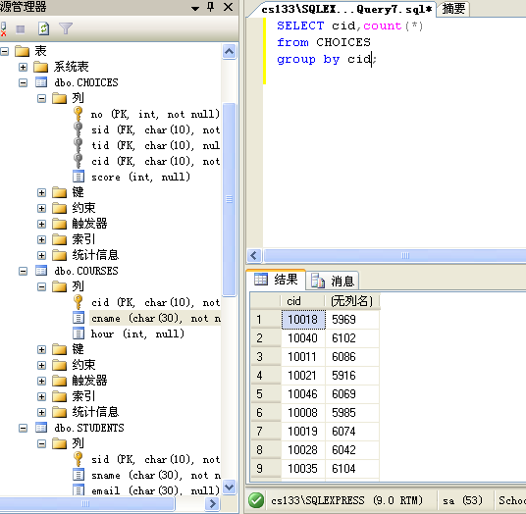

(13)  求出至少被两名学生选修的课程编号。

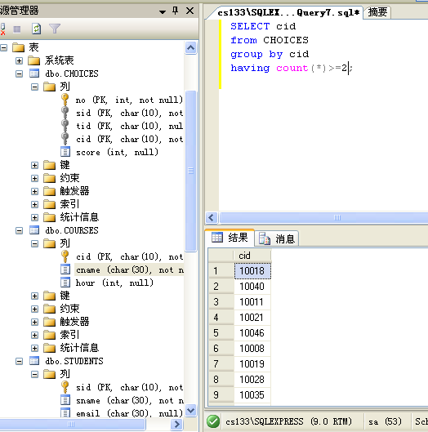

(14)  查询选修了编号800009026的学生所选的某个课程的学生编号。

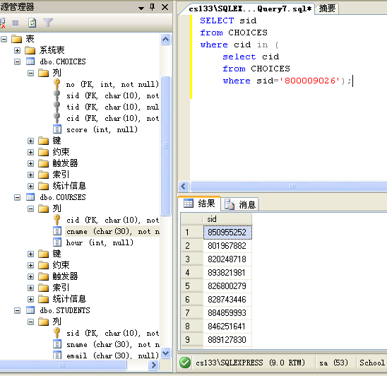

(15)  查询学生的基本信息及选修课程编号和成绩。

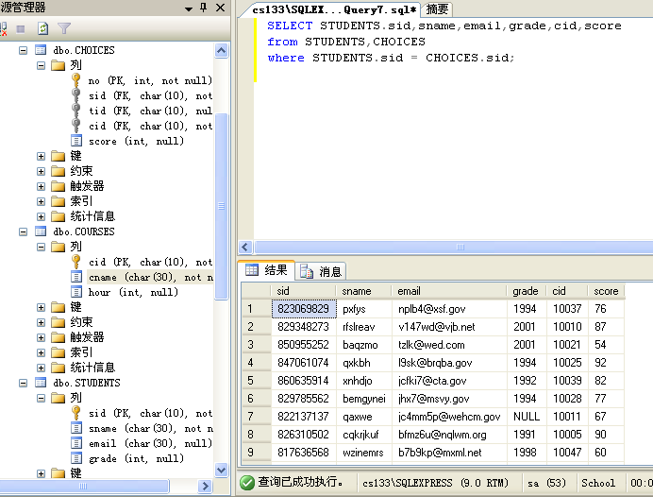

(16)  查询学号850955252的学生的姓名和选修的课程名及成绩。

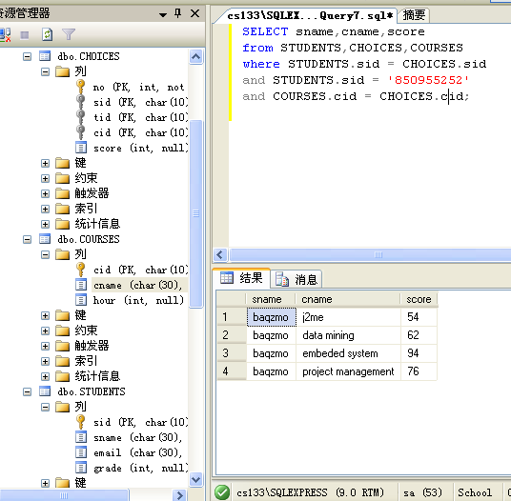

(17)  查询与学号850955252的学生同年纪的所有学生资料。

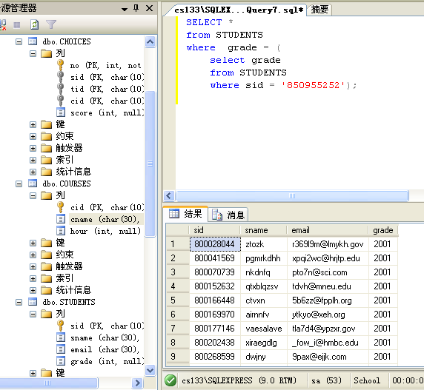

(18)  查询所有有选课的学生的详细信息。

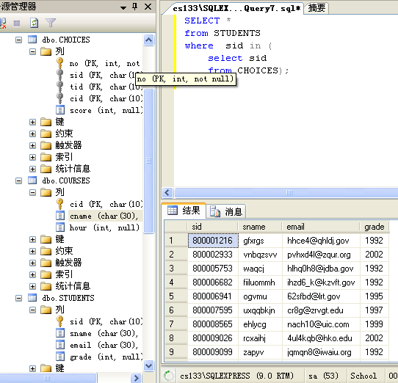

(19)  查询没有学生选的课程的编号。

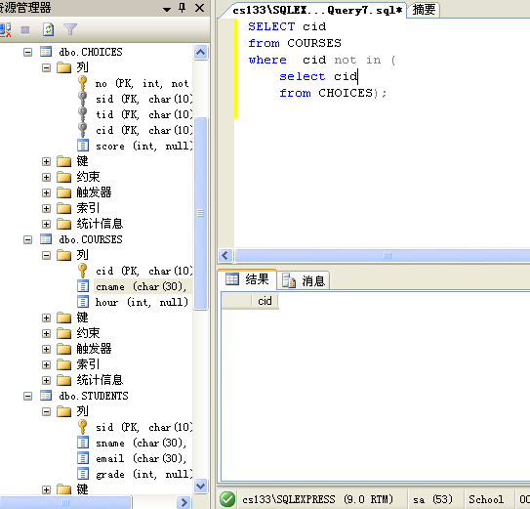

(20)  查询选修了课程名为C++的课时一样课程名称。

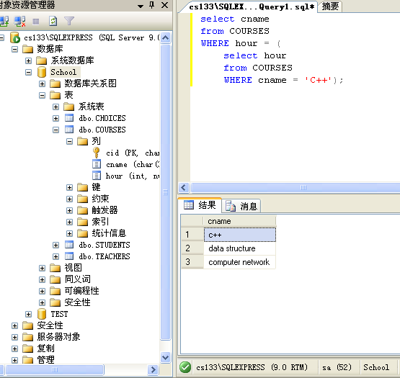

(21)  找出选修课程成绩最好的选课记录。

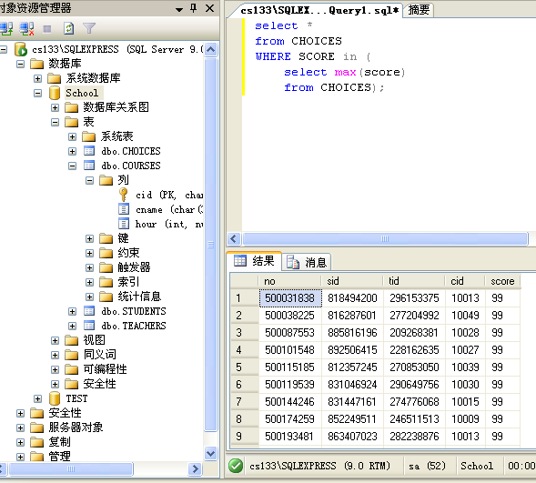

(22)  找出和课程UML或课程C++的课时一样课程名称。

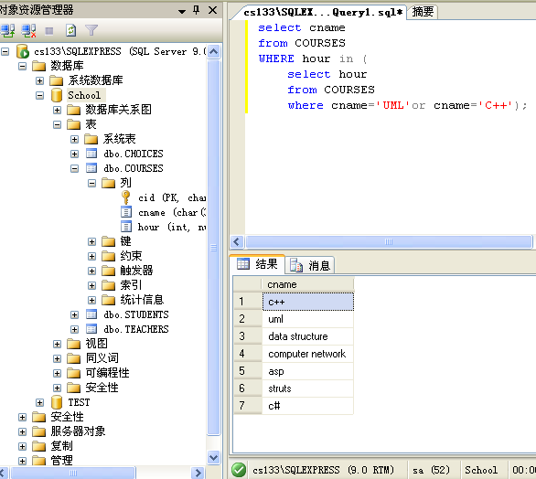

(23)  查询所有选修编号10001的课程的学生的姓名。

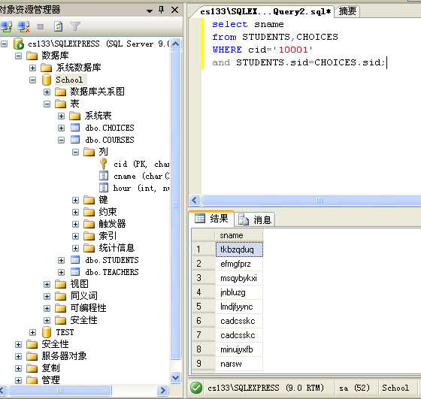

(24)  查询选修了所有课程的学生姓名。

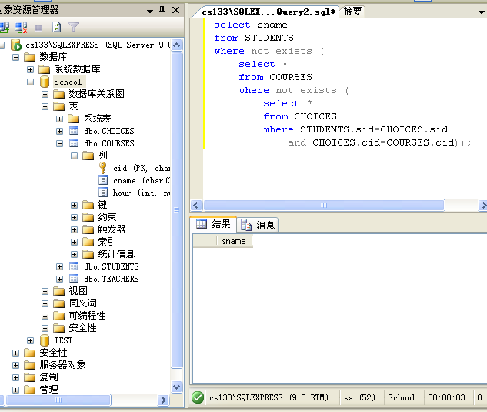

(25)  利用集合运算，查询选修课程C++或选修课程Java的学生的编号。

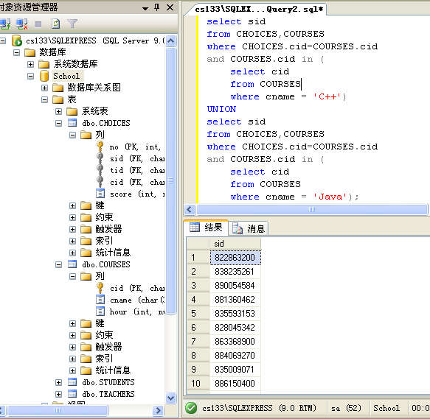

(26)  实现集合交运算，查询既选修课程C++又选修课程Java的学生的编号。

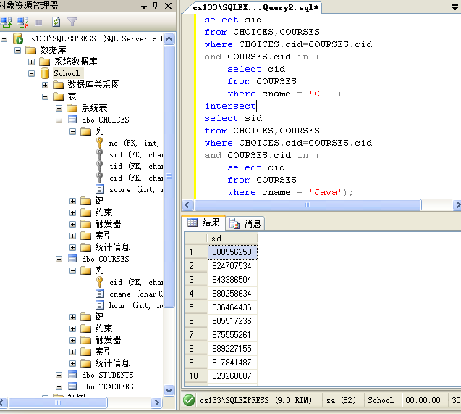

1. 实现集合减运算，查询选修课程C++而没有选修课程Java的学生的编号。

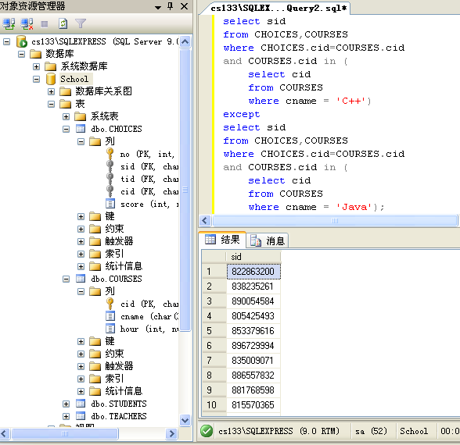

2 实验2.2 空值和空集的处理

1）实验内容

继续上表对数据库做如下操作

2）实验步骤

（1）       查询所有选课记录的成绩并将它换算为五分制（满分5分，合格3分），注意SCORE取NULL值的情况。

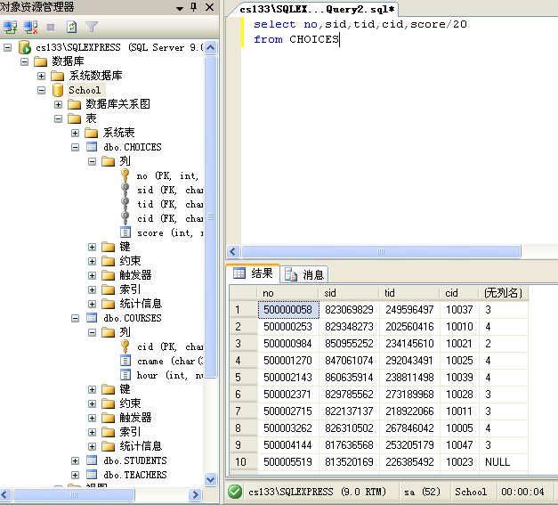

（2）       通过查询选修编号10028的课程的学生的人数，其中成绩合格的学生人数，不合格的学生人数，讨论NULL值的特殊含义。

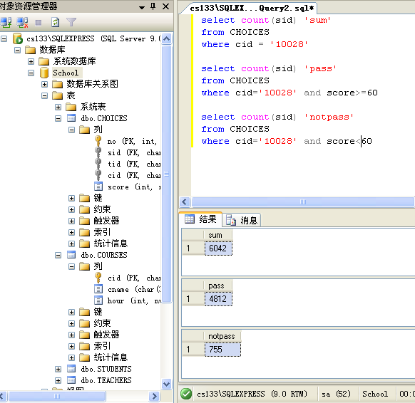

取null值得数据在含有运算操作的选择语句中不被选择。

（3）       通过实验检验在使用ORDER BY进行排序时，取NULL的项是否出现在结果中？如果有，在什么位置？

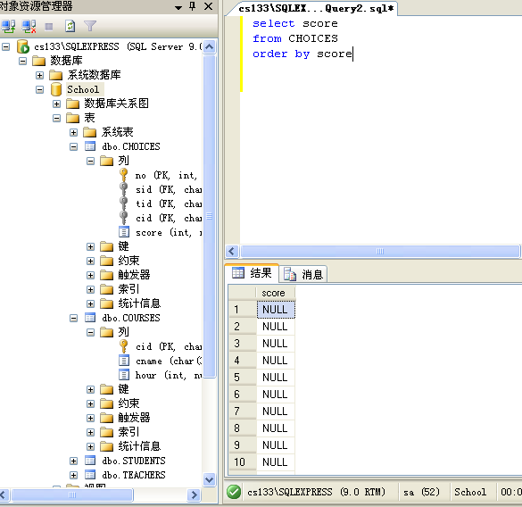

取null值得项会出现在结果中，从最小值开始排序

（4）       在上面的查询过程中如果加上保留字DISTINCT会有什么效果？

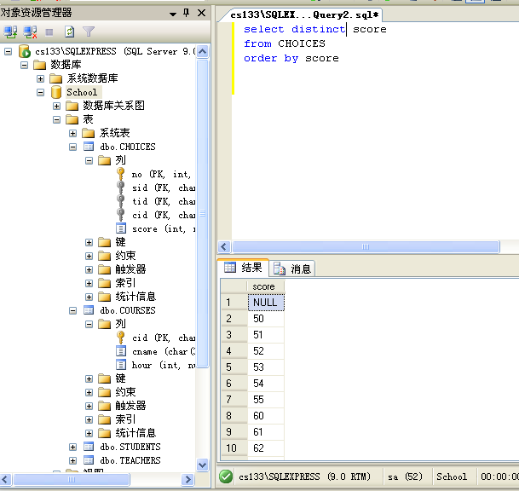

Null值之会出现一次

（5）       通过实验说明使用分组GROUP BY对取值为NULL的项的处理。

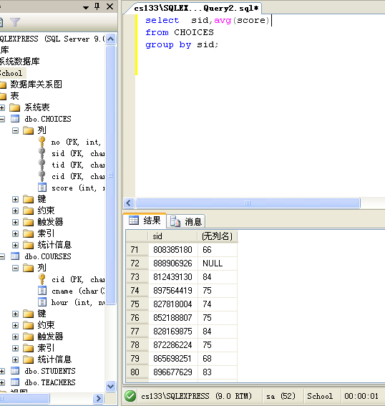

group by仍旧对该字段中为null的数据进行分类计算

（6）       结合分组，使用集合函数求每个同学的平均分、总的选课记录、最高成绩、最低成绩和总成绩。

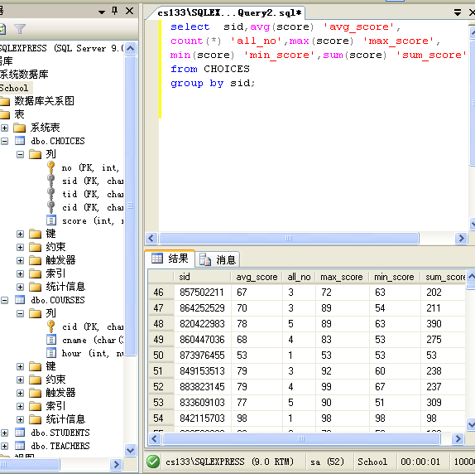

（7）       查询成绩小于0的选课记录，统计总数、平均分、最大值和最小值。

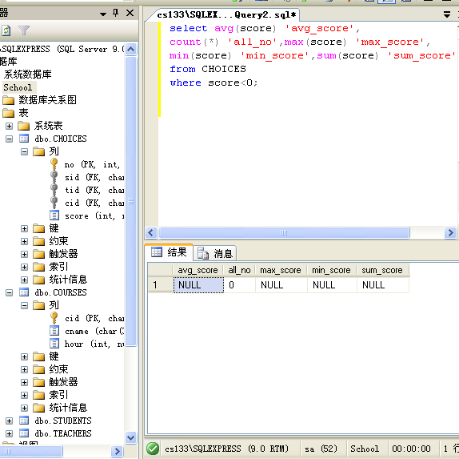

（8）       采用嵌套查询的方式，利用比较运算符和谓词ALL的结合来查询表COURSES中最少的课时。假设数据库中只有一个记录的时候，使用前面的方法会得到什么结果，为什么？

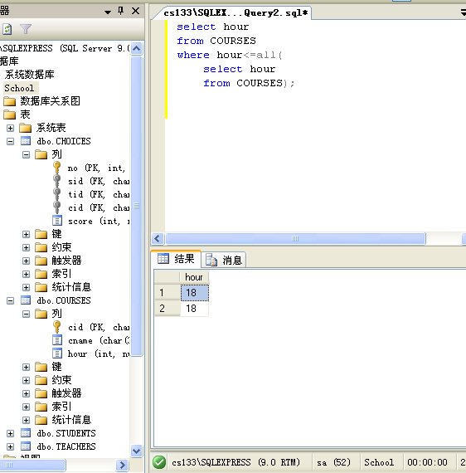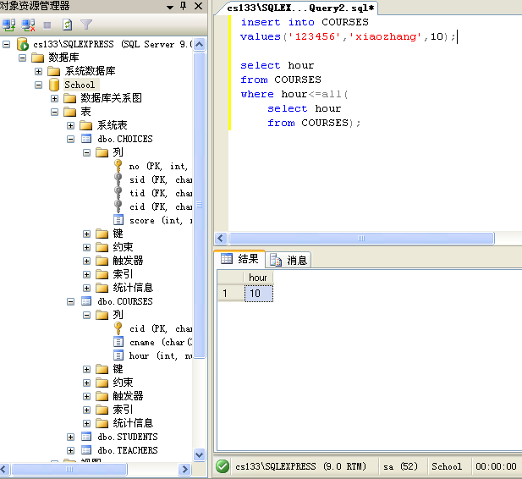

先插入一个课时数最小的数据，重复上述步骤结果只有一个

（9）       创建一个学生表S（NO， SID， SNAME），教师表T（NO， TID， TNAME）作为实验用的表。其中NO分别是这两个表的主键，其他键允许为空。

向S插入元组（1， 0129871001， 王小明）、（2， 0129871002， 李兰）、（3， 0129871005， NULL）、（4， 0129871004， 关红）；

向T插入元组1， 100189， 王小明）、（2， 100180， 李小）、（3， 100121， NULL）、（4， 100128， NULL）。

对这两个表作对姓名的等值连接运算，找出既是老师又是学生的人员的学生编号和老师编号。

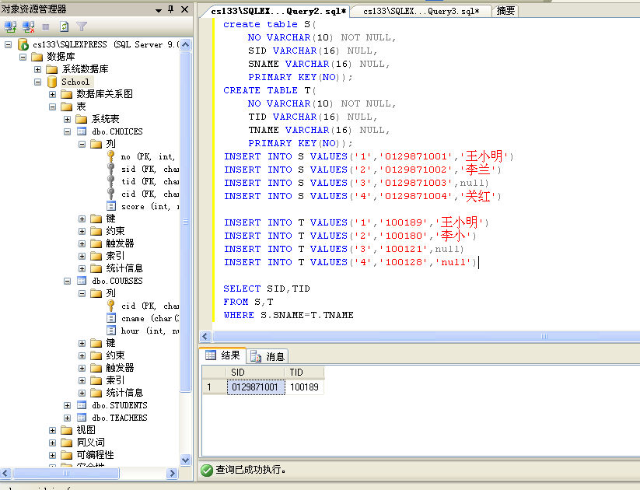

3 总结

本次两个实验主要还是围绕数据库的SQL语言，比较多的考差了基础的语法，如增、删、查、改。主要的难点在于涉及到的一些比较难的查询，例如嵌套查询。联系了上课使用了相关嵌套子查询，在联系理论和实际又有了对知识新的体会。

同时实验二多余null值和空值的处理更加让我主要到数据库